# Excel - Rekodowanie pytań o kierunek studiów.

Drugim częstym problemem na jaki możemy się natknąć jest nieregularne wpisywanie kierunku studiów – jedne osoby piszą go małą literą, drugie z dużej etc. Aby to ujednolicić możemy wykorzystać jedną z trzech funkcji:

|  |  |  |
| --- | --- | --- |
| **Nazwa Polska** | **Nazwa Angielska** | **Działanie** |
| MAŁY | LOWER | Wszystkie litery małe. |
| WIELKA | PROPER | Pierwsza litera wielka, reszta małe |
| WIELKIE | UPPER | Wszystkie litery wielkie |

Wystarczy ją przeciągnąć taką formułę po wszystkich obserwacjach – jedno podwójne kliknięcie – a następnie wkleić przekształcone wartości do komórki. Oczywiście część zmian będzie wykraczać poza taką modyfikację. W takim wypadku działamy manualnie na filtrach.

# Excel - Rekodowanie pytań wielokrotnego wyboru.

W Google Forms często wykorzystujemy pytania wielokrotne. System każdą odpowiedź zapisuje w jednej komórce. Jeżeli chcemy rozdzielić to za pomocą Excela dostajemy rożną liczbę kolumn w każdym z wierszu. Dlatego warto postąpić nieco inaczej.

W pierwszej kolejności musimy znaleźć formułę, która odpowie nam czy dana odpowiedź znajduje się w komórce. Będzie ona wyglądać następująco:

|  |  |
| --- | --- |
| $$\begin{matrix}pl: =SZUKAJ("\text{Tekst pytania"}, Komórka z danymi) \\ en≔FIND("\text{Tekst pytania"}, Komórka z danymi)\end{matrix}$$ | (1) |

Jej wynikiem będzie pozycja, na której znajduje się dana odpowiedź bądź błąd, jeżeli tekstu nie ma w komórce. Np. jeżeli tekst pytania to *urozmaicenie,* a w komórce znajduje się zapis „*gra, urozmaicenie, element”* otrzymamy 6. Jeżeli dopiszemy słowo *urozmaiceniem,* wyjdzie błąd.

Chcemy, aby zamiast cyfry otrzymywać jeden – pozwoli nam na to dodanie funkcji JEŻELI:

|  |  |
| --- | --- |
| $$\begin{matrix}pl: =JEŻELI(SZUKAJ("\text{Tekst pytania"}, Komórka z danymi) >0,1) \\ en≔IF(FIND("\text{Tekst pytania"}, Komórka z danymi)>0,1)\end{matrix}$$ | (2) |

Ostatnią rzeczą jest obsługa błędu. Do tego służy funkcja JEŻELI.BŁĄD:

|  |  |
| --- | --- |
| $$\begin{matrix}pl: =JEŻELI.BŁĄD(JEŻELI(SZUKAJ("\text{Tekst pytania"}, Komórka z danymi) >0,1),0) \\ en≔IFERROR(IF(FIND("\text{Tekst pytania"}, Komórka z danymi)>0,1),0)\end{matrix}$$ | (3) |

**Uwaga:** Można to jeszcze mocniej zautomatyzować, tak aby tekst pytania pobierany był z formuły

# SPSS – ogólna zasada.

Pamiętajcie, że każda czynność jaką wykonujecie z interfejsu programu, ma opcję wygenerowania kodu, który odpowiada waszym działaniom. Dzieje się to poprzez przycisk *wklej.* dostępny na dole menu

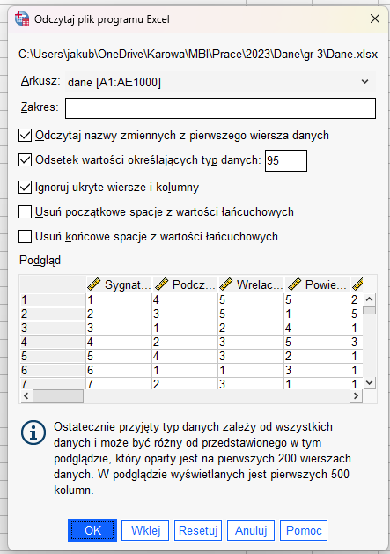’

Nasza komenda trafia do edytora Syntax, gdzie możemy powtórzyć ją każdym razem przyciskiem PlAY

# SPSS – Autorekodowanie

Odpowiedzi z Google Docs nieraz mają formę tekstową np. przy niestandardowej wariacji skali Likerata mamy odpowiedzi *Nieważne / Mało Ważne / Ważne / Bardzo ważne* etc.. Istnieje prosty sposób przekształcenia tego na liczby . Wybieramy Przekształcenia i Automatyczne Rekodowanie

Wybieramy zmienną tekstową oraz przypisujemy nazwę: Pamiętamy o tym, żeby wkleić kod przyciskiem wklej.

Następnie w kodzie możemy dodawać kolejne nazwy zmiennych rozdzielając je spacją – Pamiętamy, żeby dodać tyle samo nazw w bloku AUTORECODE oraz INFO

**UWAGA PIŁAPKA:** Pamiętajcie, że komputer to sprawne, choć głupie zwierzę. Sam z siebie nie rozpozna skali – wychodzą takie kwiatki:

Ponadto numerowanie jest od 1, a w regresjach liniowych czy innych technikach statystycznych przydałoby się od 0. To jednak można szybko naprawić jednym blokiem COMPUTE / EXECUTE. Większy problem jest z kolejnością – tutaj warto ręcznie ustawić zmienną w widoku zmiennych.

# SPSS - Rekodowanie pytań wielokrotnego wyboru

Całe kombinowanie jakie zrobiliśmy w Excelu może zostać zastąpione dwoma komendami w Syntax w SPSS:

|  |  |
| --- | --- |
| $$\begin{matrix}COMPUTE Nowa_Zmienna= (CHAR.INDEX(Zmienna, 'odpowiedź z ankiety') > 0). \\ EXECUTE\end{matrix}$$ | (4) |